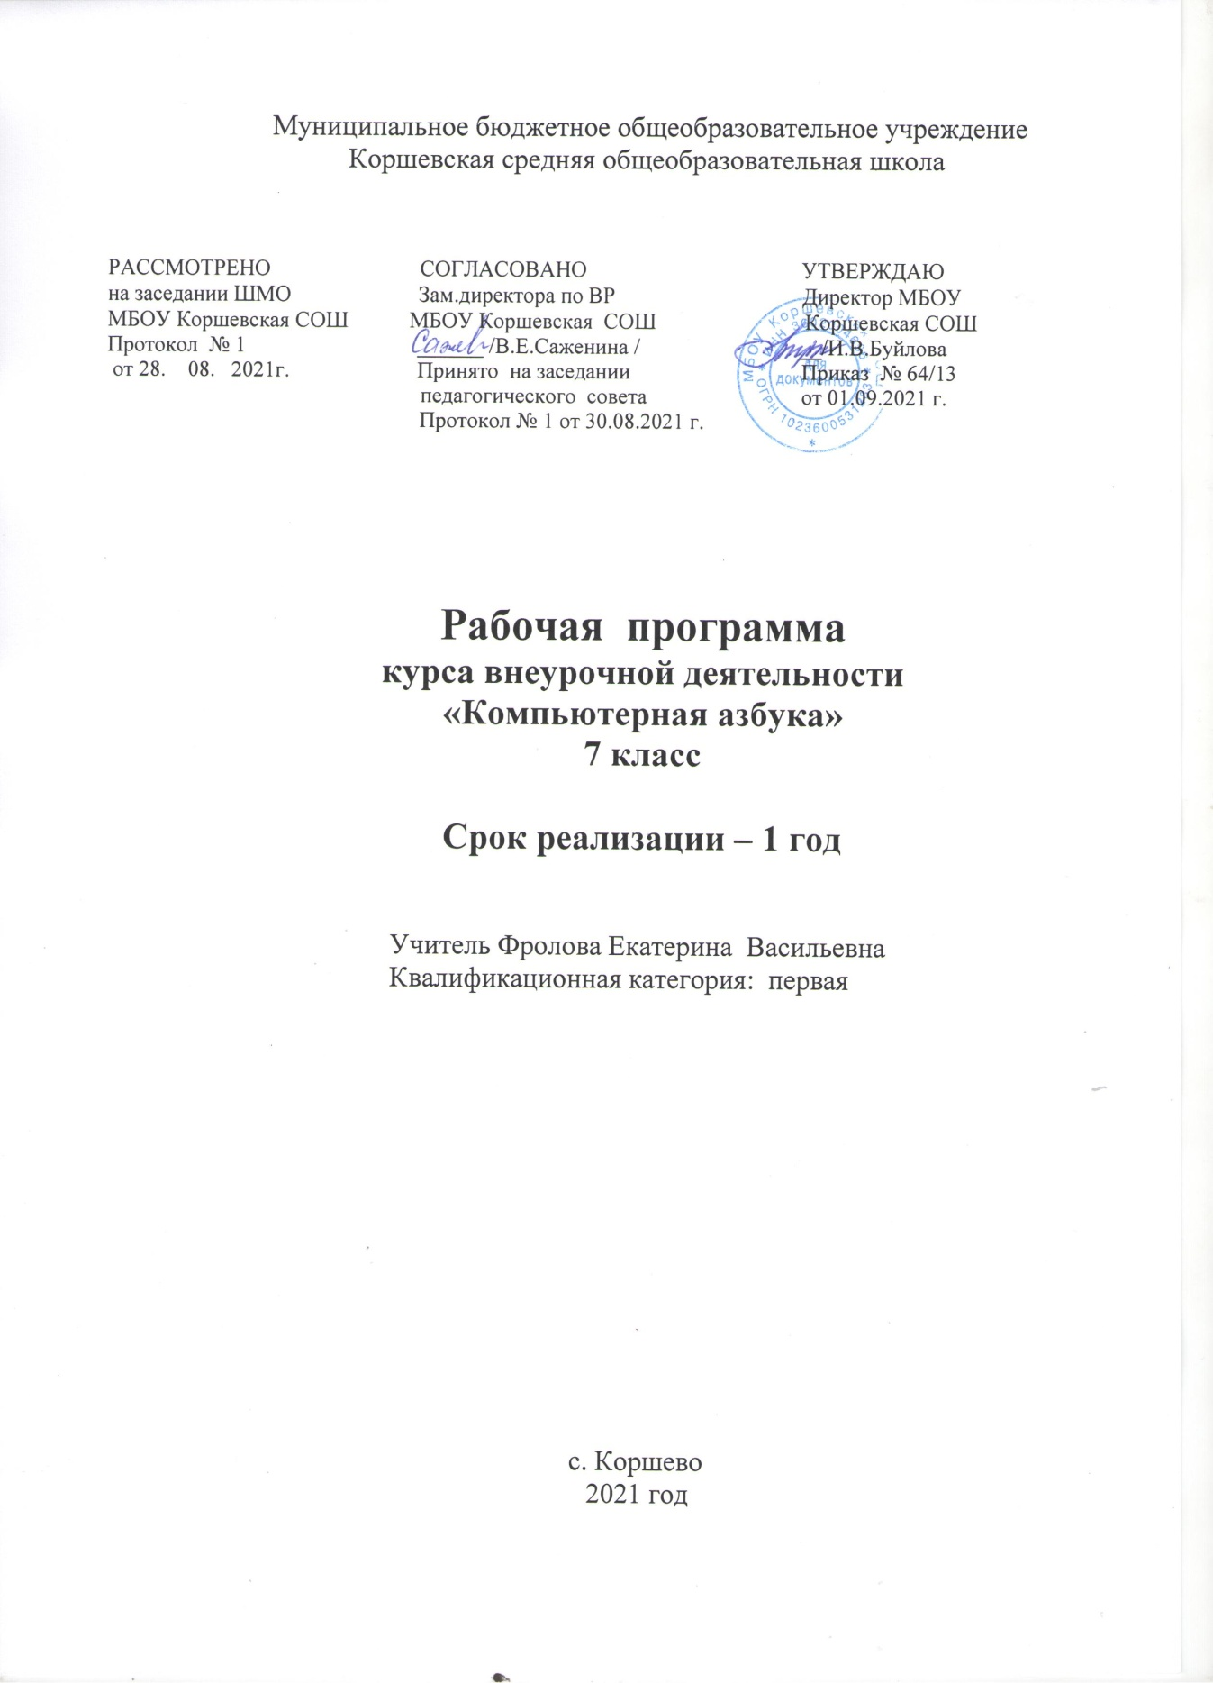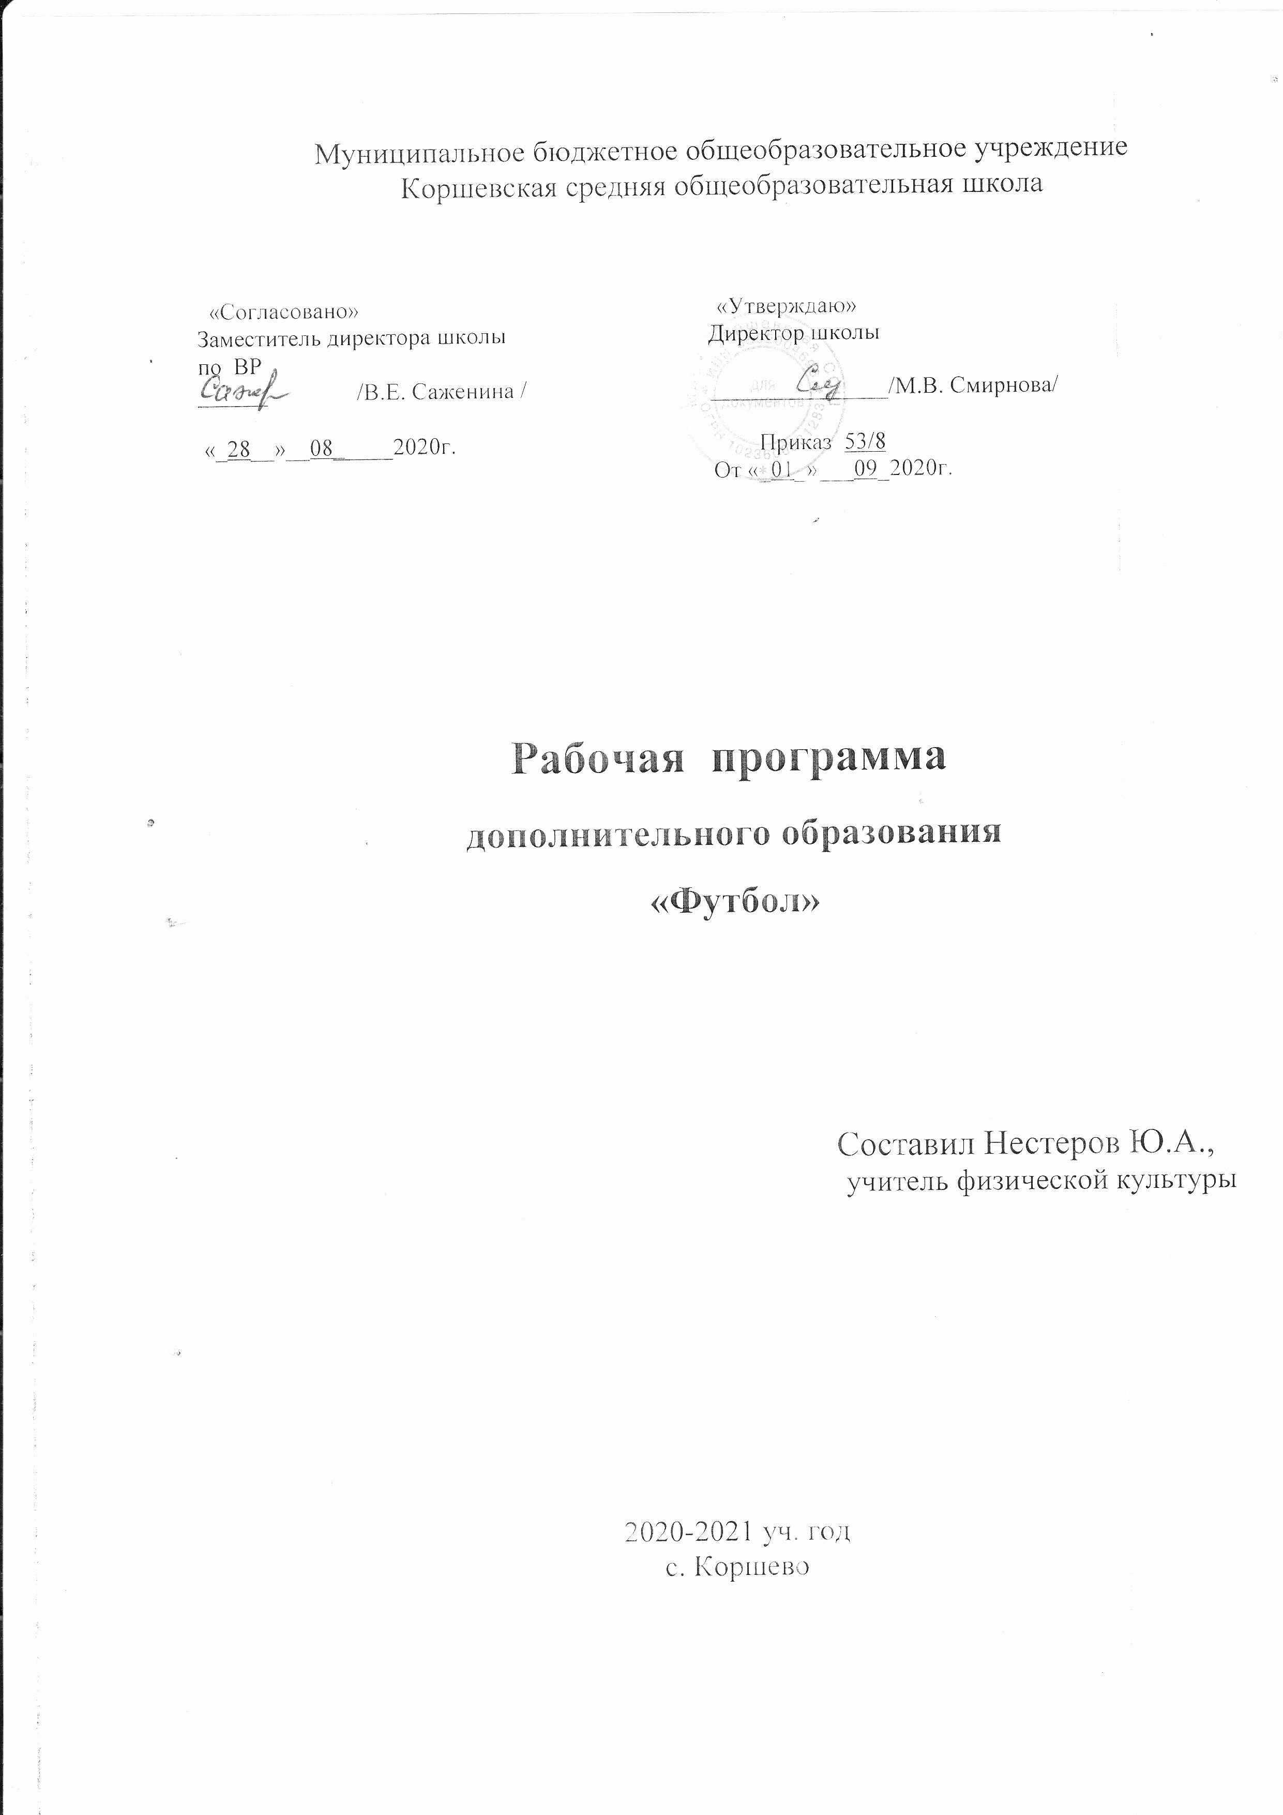

Коршево
2021год

Пояснительная записка
Программа реализуется на основе следующих нормативных документов:
1.Федеральный закон от 29.12.2013 № 273-ФЗ «Об образовании в Российской Федерации»;
2. Приказ Минобрнауки России от 30.08.2013 № 1015 «Об утверждении Порядка организации и осуществления образовательной деятельности по основным общеобразовательным программам - образовательным программам начального общего, основного общего и среднего общего образования»;
3. Приказ Минобрнауки России от 17.12.2010 № 1897 «Об утверждении федерального государственного образовательного стандарта основного общего образования».
4. Приказ Минобрнауки «Об утверждении Порядка применения организациями, осуществляющими образовательную деятельность, электронного обучения, дистанционных образовательных технологий при реализации образовательных программ» от 09.01.2014 г. № 2.
5. Примерная основная образовательная программа образовательного учреждения. Основная школа/ состав. Е.С. Савинов. – М.: Просвещение, 2011. – 207с. – (Стандарты второго поколения). - ISBN 978-5-09-019043-5.

Программа по мини - футболу является программой дополнительного образования, предназначенной для внеурочной формы дополнительных занятий по физическому воспитанию общеобразовательного учреждения. Принята в общеобразовательном учреждении, где используется программа В. И. Ляха, А. А. Зданевича. Программа составлена на основе программы спортивных секций в школе автор-составитель А.И.Каинов (2010г.) Программа рассчитана на 70 часов, в неделю - 1 занятие по 2 часа.
Программа предназначена для оздоровительной работы с учащимися, проявляющими интерес к физической культуре и спорту. Данная программа представляет собой вариант программы внеурочной деятельности учащихся .Программа спортивной секции «Мини-футбол» составлена с целью закрепления у учащихся интереса к спортивным играм.
Программа позволяет последовательно решать задачи физического воспитания школьников на протяжении обучения в школе, формируя у учащихся целостное представление о физической культуре, ее возможностях в повышении работоспособности и улучшения состояния здоровья, а главное - воспитывая личность, способную к самостоятельной творческой деятельности.
Программа последовательно решает задачи физического воспитания:
- укрепление здоровья, физическое развитие и повышение работоспособности учащихся;
- воспитание у школьников высоких нравственных качеств, формирование понятия о том, что забота о своем здоровье является не только личным долгом, воспитание потребности в систематических и самостоятельных занятиях физическими упражнениями;
- приобретение знаний в области гигиены, необходимых понятий и теоретических сведений по физической культуре и спорту;
- развитие основных двигательных качеств (скоростные качества, выносливость, ловкость, меткость, смекалку, прыгучесть);
- применение изученных приёмов в соревнованиях;
- использование свободного времени для сохранения и укрепления здоровья.

Цели и задачи
Игра в мини-футбол направлена на всестороннее физическое развитие и способствует совершенствованию многих необходимых в жизни двигательных и морально-волевых качеств.
Цель программы – углубленное изучение спортивной игры футбол (мини-футбол).
Основными задачами программы являются:
- укрепления здоровья;
- содействие правильному физическому развитию;
- приобретение необходимых теоретических знаний;
- овладение основными приёмами техники и тактики игры;
- воспитание воли, смелости, настойчивости, дисциплинированности, коллективизма, чувства дружбы;
- привитие ученикам организаторских навыков;
- повышение специальной, физической, тактической подготовки школьников по футболу (мини-футбол);
- подготовка учащихся к соревнованиям по футболу (мини-футбол).

Содержание рабочей программы
Материал даётся в трёх разделах: основы знаний; общая и специально физическая подготовка; техника и тактика игры.
В разделе «Основы знаний» представлен материал по истории футболу (мини-футбол), правила соревнований.
В разделе «Общая и специально физическая подготовка» даны упражнения, которые способствуют формированию общей культуры движений, подготавливают организм к физической деятельности, развивают определённые двигательные качества.
В разделе «Техника и тактика игры» представлении материал, способствующий обучению техническими и тактическими приёмами игры.
В конце, обучения по программе, учащиеся должны знать правила игры и применять участие в соревнованиях.
Содержание самостоятельной работы включает в себя выполнение комплексов упражнений для повышения общей и специальной физической подготовки.

Методы и формы обучения
Большие возможности для учебно-воспитательной работы заложены в принципе совместной деятельности учителя и ученика. Занятия необходимо строить так, чтобы учащиеся сами находили нужное решение, опираясь на свой опыт. Полученные знания и умения. Занятия по технической, тактической, общефизической подготовке проводятся в режиме учебно-тренировочных по 1
часу в неделю.
Теория проходит в процессе учебно-тренировочных занятий, где подробно разбирается содержание правил игры, игровые ситуации, жесты судей.
Для повышения интереса занимающихся к занятиям по футболу (мини-футбол) и более успешного решения образовательных, воспитательных и оздоровительных задач применяются разнообразные формы и методы проведения этих занятий.
Словесные методы: создают у учащихся предварительные представления об изучаемом движении. Для этой цели используются: объяснение, рассказ, замечание, команды, указание.
Наглядные методы: применяются главным образом в виде показа упражнения, наглядных пособий, видеофильмов. Эти методы помогают создать у учеников конкретные представления об изучаемых действиях.
Практические методы:
- методы упражнений;
- игровой;
- соревновательный;
- круговой тренировки.
Главным из них является метод упражнений, который предусматривает многократное повторение упражнений. Разучивание упражнений осуществляется двумя методами:
- в целом;
- по частям.
Игровой и соревновательный методы применяются после того, как у учащихся образовались некоторые навыки игры.
Метод круговое тренировки предусматривает выполнение заданий на специально подготовленных местах (станциях). Упражнения выполняются с учётом технических и физических способностей занимающихся.
Формы обучения: индивидуальная, фронтальная, групповая, поточная.

Система формы контроля уровня достижений учащихся
Умения и навыки проверяются во время участия учащихся в школьном этапе соревнований. Подведение итогов по технической и общефизической подготовке 2 раза в год (сентябрь, май), учащиеся выполняют контрольные нормативы.

Нормативы
по физической и технической подготовке
Упражнения | 12 лет | 15 лет
Бег 30 м (сек) | 5,3 | 5,1
Бег 400м (сек) | 120 | 150
6-минутный бег (м) | 1320 | 880
Прыжок в длину с/м (см) | 160 | 170
Бег 30м с ведением мяча (сек) | 6,4 | 6,2
Бег 5х30м с ведением мяча (сек) | 75 | 100
Удар по мячу на дальность – сумма ударов правой и левой ногой (м) | 25 | 18
Удар по мячу ногой на точность (число попаданий) | 6 | 7
Ведение мяча, обводка стоек и удар по воротам (сек) | 15 | 20
Жонглирование мячом (кол-во раз) | 8 | 10
Удары по мячу ногой с рук на дальность и точность (м) | 15 | 10
Доставание подвешенного мяча кулаком в прыжке (см) | 180 | 170
Бросок мяча на дальность (м) | 10 | 18

Ожидаемый результат
В конце изучения рабочей программы планируется снижение уровня заболеваемости детей, социальной адаптации учащихся, сформирование коммуникативных способностей, то есть умение играть в команде. Формирование здорового образа жизни учащихся, участие в общешкольных, районных и краевых мероприятиях, качественное освоение практических и теоретических навыков игры в футбол (мини-футбол), привитие любви к спортивным играм.

Воспитательные результаты внеурочной спортивно-оздоровительной деятельности распределяются по трём уровням.
1. Результаты первого уровня (приобретение школьником социальных знаний, понимания социальной реальности и повседневной жизни): приобретение воспитанниками знаний о правилах ведения здорового образа жизни, об основных нормах гигиены, о технике безопасности при занятиях спортом; о спортивной игре мини-футбол, о принятых в обществе нормах отношения к природе, о способах организации досуга, участие в соревнованиях на секции.

2. Результаты второго уровня (формирование позитивных отношений школьника к базовым ценностям нашего общества и к социальной реальности в целом): развитие ценностных отношений воспитанника к своему здоровью и здоровью окружающих его людей, к спорту и физкультуре, к природе, к родному Отечеству, его истории и народу, к труду, к другим людям, участие в соревнованиях в школе.

- Результаты третьего уровня (приобретение школьником опыта самостоятельного социального действия): приобретение воспитанником опыта актуализации спортивно-оздоровительной деятельности в социальном пространстве; организация досуга; опыта самообслуживания, самоорганизации и организации совместной деятельности с другими школьниками; опыта управления другими школьниками и принятия на себя ответственности за других. Спортивно-оздоровительная деятельность воспитанников за пределами школы (в районе, между отрядами летних оздоровительных лагерей).

Календарно- тематическое планирование

№ | Содержание материала | Дата по плану | Дата по факту
1 | Т/Б на спортивных играх. Бег. ОРУ.
2 | ОРУ. Техника нападения.
3 | Бег. ОРУ. Техника нападения.
4 | ОРУ. Техника нападения. Игра.
5 | Бег. ОРУ. Техника нападения. Игра.
6 | Бег. ОРУ. Техника защиты. Игра.
7 | Бег. ОРУ. Техника защиты. Игра.
8 | Бег. ОРУ. Техника защиты. Передача мяча. Игра.
9 | Бег. ОРУ. Техника передвижений, остановок, поворотов.
10 | Бег. ОРУ. Техника передвижений. Игра.
11 | Бег. ОРУ. Спецупражнения, эстафеты, игра.
12 | Бег. ОРУ. Техника ведения мяча. Игра.
13 | Бег. ОРУ. Техника удара по мячу. Игра.
14 | Бег. ОРУ. Удары по мячу. Игра.
15 | Бег. ОРУ. Техника защитных действий.
16 | Бег. ОРУ. Техника защитных действий. Игра.
17 | Бег. ОРУ. Техника ударов по мячу и остановок мяча. Игра.
18 | Бег. ОРУ. Техника ведения мяча. Игра.
19 | Бег. ОРУ. Тактические действия: индивидуальные, групповые, командные. Игра.
20 | Бег. ОРУ. Контрольная игра.
21 | Бег. ОРУ. Тактические действия в защите. Командные действия в нападении.
22 | Бег. ОРУ. Контрольная игра.
23 | Бег. ОРУ. Развитие координации. Игра.
24 | Бег. ОРУ. Спецупражнения. Игра.
25 | Бег. ОРУ. Спецупражнения. Игра.
26 | Бег. ОРУ. Спецупражнения. Игра.
27 | Бег. ОРУ. Контрольная игра.
28 | Бег. ОРУ. Закрепление техники перемещений и владения мячом. Игра.
29 | Бег. ОРУ. Тактика игры. Игра.
30 | Бег. ОРУ. Контрольная игра.
31 | Бег. ОРУ. Тактика игры. Игра.
32 | Бег. ОРУ. Учебная игра.
33 | Бег. ОРУ. Учебная игра.
34 | Бег. ОРУ. Учебная игра.
35 | Бег. ОРУ. Учебная игра.

Обеспечение секции
1.Футбольные мячи 6 шт.
2. Футбольное поле для мини-футбола.
3. Ворота 2 шт.
4. Свисток.
5. Флажок.
6. Тренажеры.

Литература

Интернет-ресурсы

